Sjabloon Protocol Integrated Pest Management (IPM) [in te vullen naar de eigen situatie]

- [Naam organisatie] wijst [functietitel/persoon] aan als verantwoordelijke voor de controle op plaagdieren in depots, aangrenzende ruimtes en rest van het gebouw. De uitvoering ligt bij [bedrijf/afdeling/team].

- Voor de controle op plaagdieren worden de volgende valletjes gebruikt:

Naam | Artikelnummer | Leverancier

- Op bij dit protocol gevoegde plattegronden is per verdieping aangegeven waar de valletjes geplaatst zijn. Zie het voorbeeld hieronder voor één depot. Elk valletje heeft een eigen nummer, zodat bij het verzamelen om de ‘vangst’ te tellen herleidbaar is waar het valletje heeft gestaan.

- De resultaten van de tellingen per valletje worden ingevuld in het bij dit protocol gevoegde schema, inclusief interpretatie van het resultaat van de controle, afwijkingen en opmerkingen en (indien van toepassing) ondernomen actie.

Voorbeeld
Sjabloon Protocol Integrated Pest Management (IPM)

- Archief Zusenzo wijst medewerker facilitaire zaken aan als verantwoordelijke voor de controle op plaagdieren in depots, aangrenzende ruimtes en rest van het gebouw. De uitvoering ligt bij team facilitair.

- Voor de controle op plaagdieren worden de volgende valletjes gebruikt:

Naam | Artikelnummer | Leverancier

- Op bij dit protocol gevoegde plattegronden is per verdieping aangegeven waar de valletjes geplaatst zijn met bijbehorende identificatienummers.
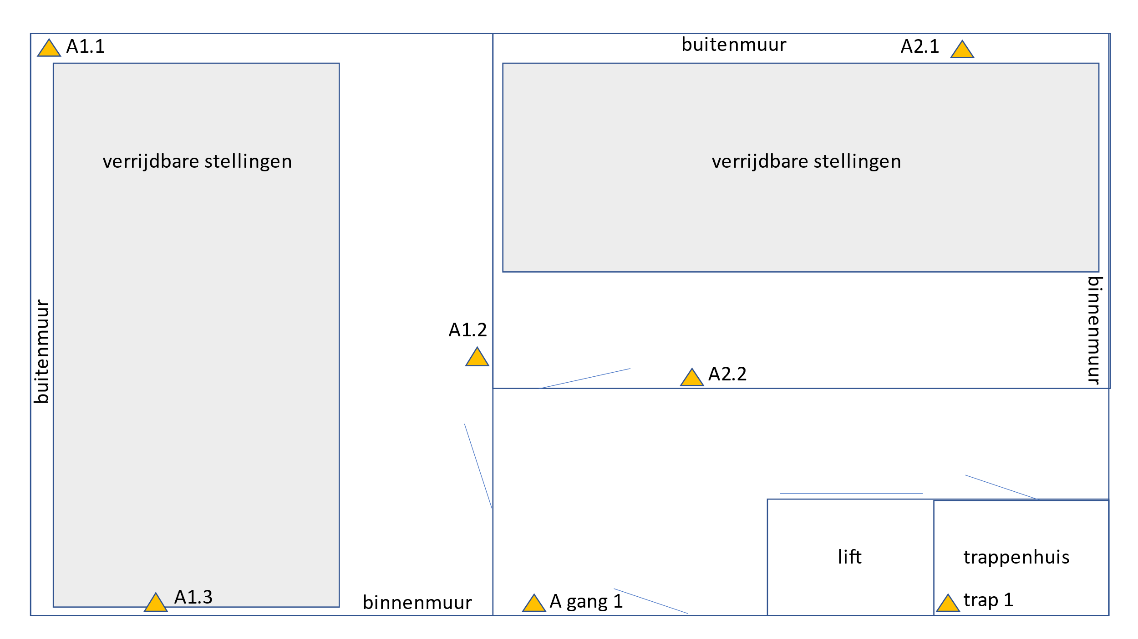

- De resultaten van de tellingen per valletje worden ingevuld in bij dit protocol gevoegd schema (voorbeeld voor één verdieping).

- Interpretatie van de resultaten:
Controle maart 2024: geen opmerkingen.
Controle juni 2024: in depot A1.1 meer zilvervisjes dan gemiddeld* aangetroffen, waarschijnlijk vanwege bouwwerkzaamheden.
- Ondernomen Actie: Extra schoonmaak uitgevoerd.

* het gemiddelde wordt gevormd door een reeks waarnemingen over een periode van tenminste een jaar.

